Paralelo: 1 Grupo: 2

Materia: Aplicaciones Móviles y Servicios Telemáticos

Profesora: Msig. Adriana Collaguazo Jaramillo

Fecha de inicio: 14 de julio del 2019

Fecha de finalización: 20 de agosto del 2019

**INTEGRANTES**

* Luis Macas
* Viviana Mero
* Allan Orellana
* Richard Ruales

MANUAL DE USUARIO

Registro y notificación de pulsos de equipo médico en ambulancias

# Tabla de contenido

Tabla de contenido 2

MANUAL DE USUARIO 3

1. Ventana de Login 3

1.1. Ingreso Exitoso 3

1.2. Ingreso Fallido 3

1.3. Sin Acceso a Internet 4

2. Ventana de Menú 4

2.1. Pulsaciones 5

2.2. Actividad 6

2.3. Batería 7

2.4. Salir 7

2.5. Cerrar Sesión 8

# MANUAL DE USUARIO

A continuación, se detalla el funcionamiento del aplicativo desde la primera pantalla que presenta, pasando por todas las opciones posibles hasta el cierre de la aplicación.

## Ventana de Login

Al ingresar a la aplicación, se visualiza la ventana de login que permite validar si el usuario existe y dar paso a todas las opciones posibles que posee el aplicativo. A continuación, se muestra todos los eventos posibles.

## Ingreso Exitoso

Los campos requeridos en esta ventana son usuario y contraseña que debe estar ya registrados en la base de datos del aplicativo (base con la cual se compara si el usuario existe o no), si se encuentra en mencionada base, el aplicativo no genera ningún error y da paso a la siguiente ventana que son todas las opciones posibles que posee el aplicativo.

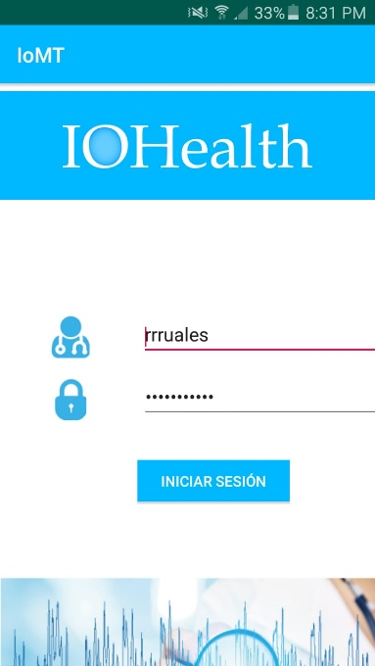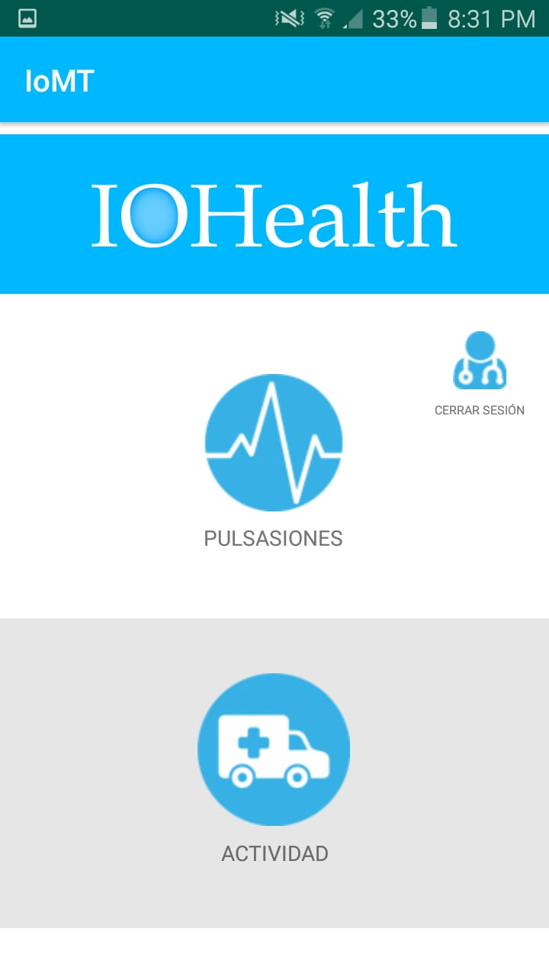

## Ingreso Fallido

Si los datos no están registrados en la base de datos, se muestra una ventana emergente que indica ‘Credenciales Incorrectas’ y no permite continuar a la siguiente ventana.

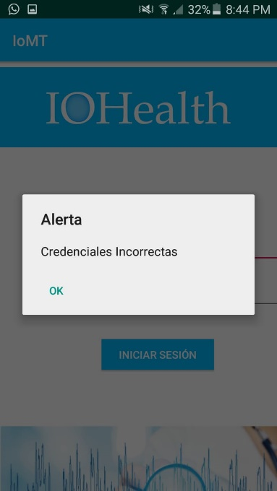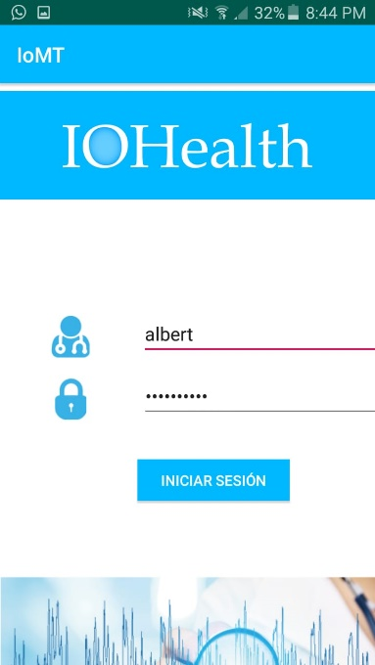

## Sin Acceso a Internet

Si el teléfono no posee acceso a Internet, muestra un Toast (pequeño mensaje que no interrumpe las funcionalidades del teléfono y que es de poca duración) cuyo mensaje es ‘No hay conexión a Internet’.

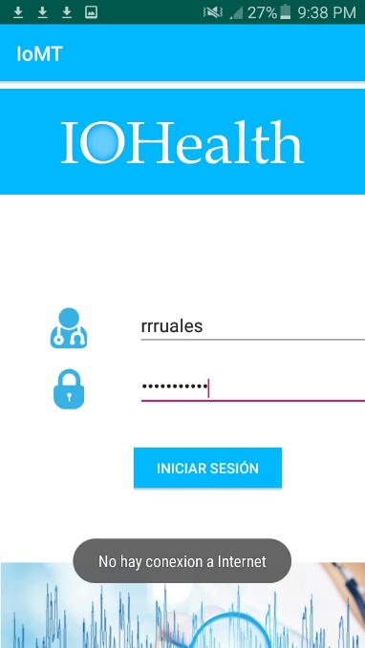

## Ventana de Menú

Después de tener un ingreso exitoso, se despliega el menú las cuales son 4 opciones y el estado de batería de los módulos de Sigfox, como muestra la figura a continuación:

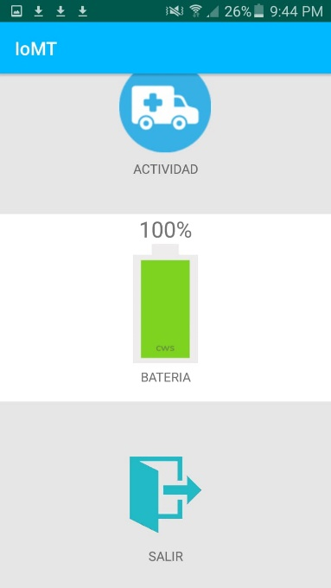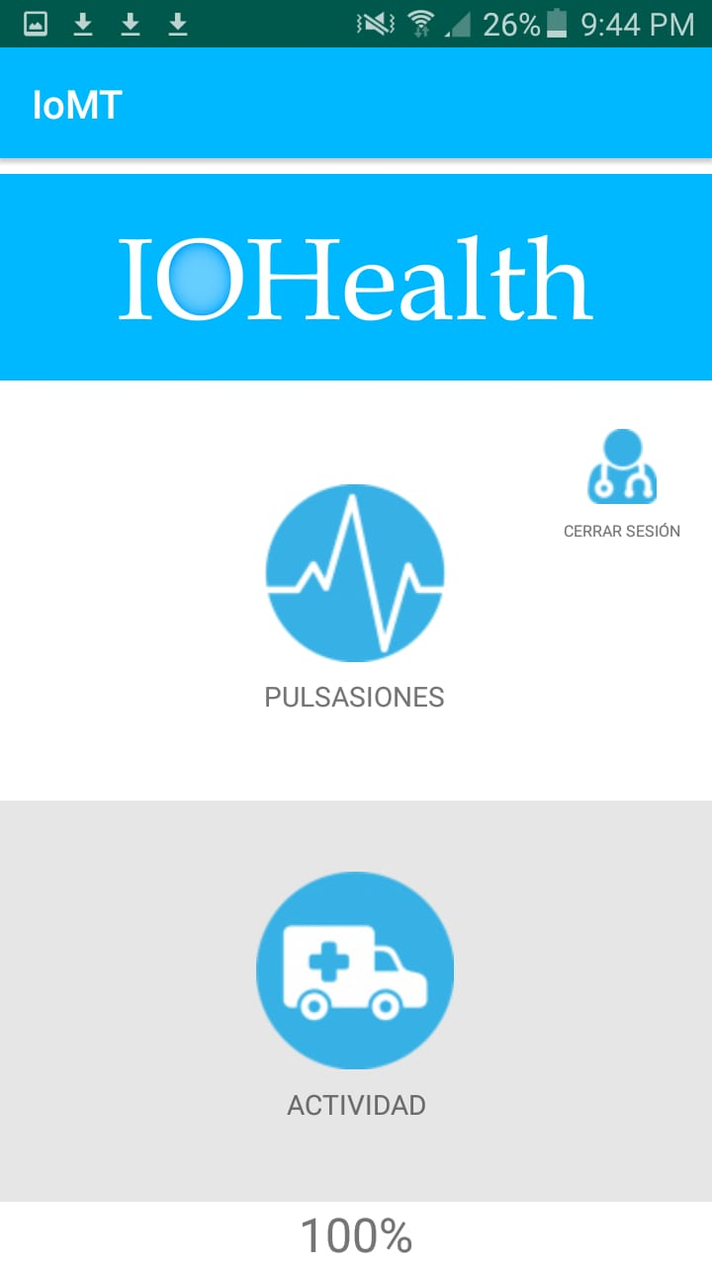

Se detalla a continuación el funcionamiento de cada opción:

## Pulsaciones

En esta venta se muestra la cantidad de cada tipo de pulsaciones que se han generado por el dispositivo Sigfox en un gráfico de columnas como se muestra en la figura siguiente:

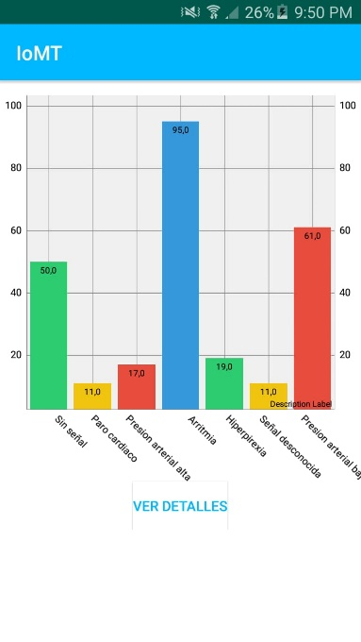

Al dar click en el botón ‘VER DETALLES’, se despliega un listado en donde se visualiza el tipo de señal, la fecha y hora en la que fue generado, este listado esta ordenado de tal manera que se muestre primero las pulsaciones generadas recientemente hasta las más antiguas, como se indica en figura siguiente:

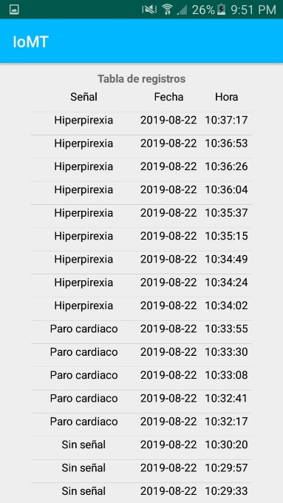

Si damos un click en cualquier señal, se despliega una ventana emergente, en donde muestra más detalle de dicha señal como es: la prioridad de la señal, fecha y hora que fue obtenida, la ambulancia donde se generó, la placa de la ambulancia y el conductor. A continuación, se muestra una figura sobre lo mencionado anteriormente.

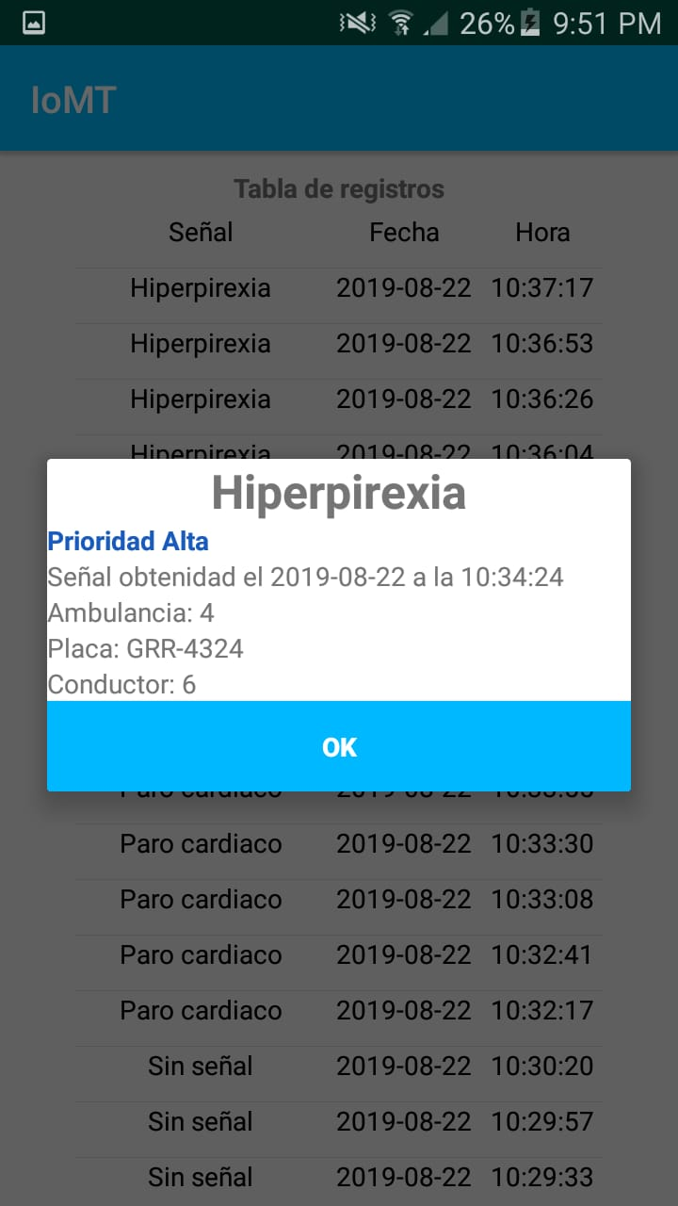

## Actividad

En esta ventana muestra todas las ambulancias con datos como el identificador de la ambulancia, la placa, si está ocupado o no y el conductor. Solo son ambulancias que tengan un dispositivo de Sigfox funcionando, además posee un botón que permite actualizar la lista, si dado el caso se añada alguna ambulancia. A continuación, se muestra una figura sobre lo mencionado anteriormente.

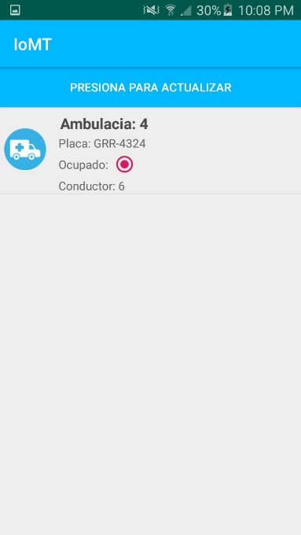

Al dar click en la figura de la ambulancia, nos dirige a otra ventana que nos va a mostrar una lista de todas las pulsaciones generadas en esa ambulancia junto con la fecha generada y una descripción de la misma. A continuación, se muestra una figura sobre lo mencionado anteriormente.

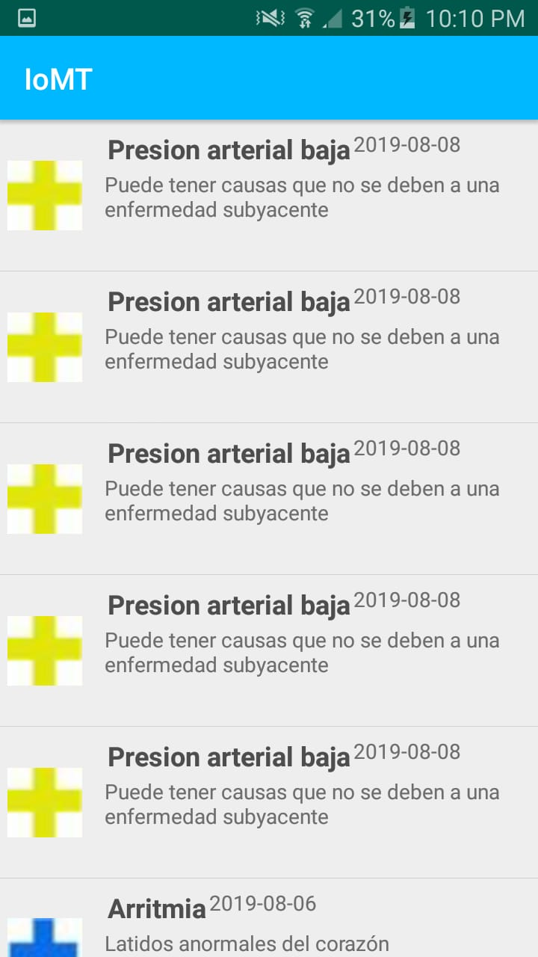

## Batería

Es un indicador del estado de la batería del dispositivo Sigfox, para saber cuanta cantidad de energía posee.

## Salir

Botón que permite salir de la aplicación, es decir, da por terminado la ejecución del programa en el teléfono móvil.

## Cerrar Sesión

Botón que permite regresar a la pantalla de Login si se requiere logonear con un usuario distinto.